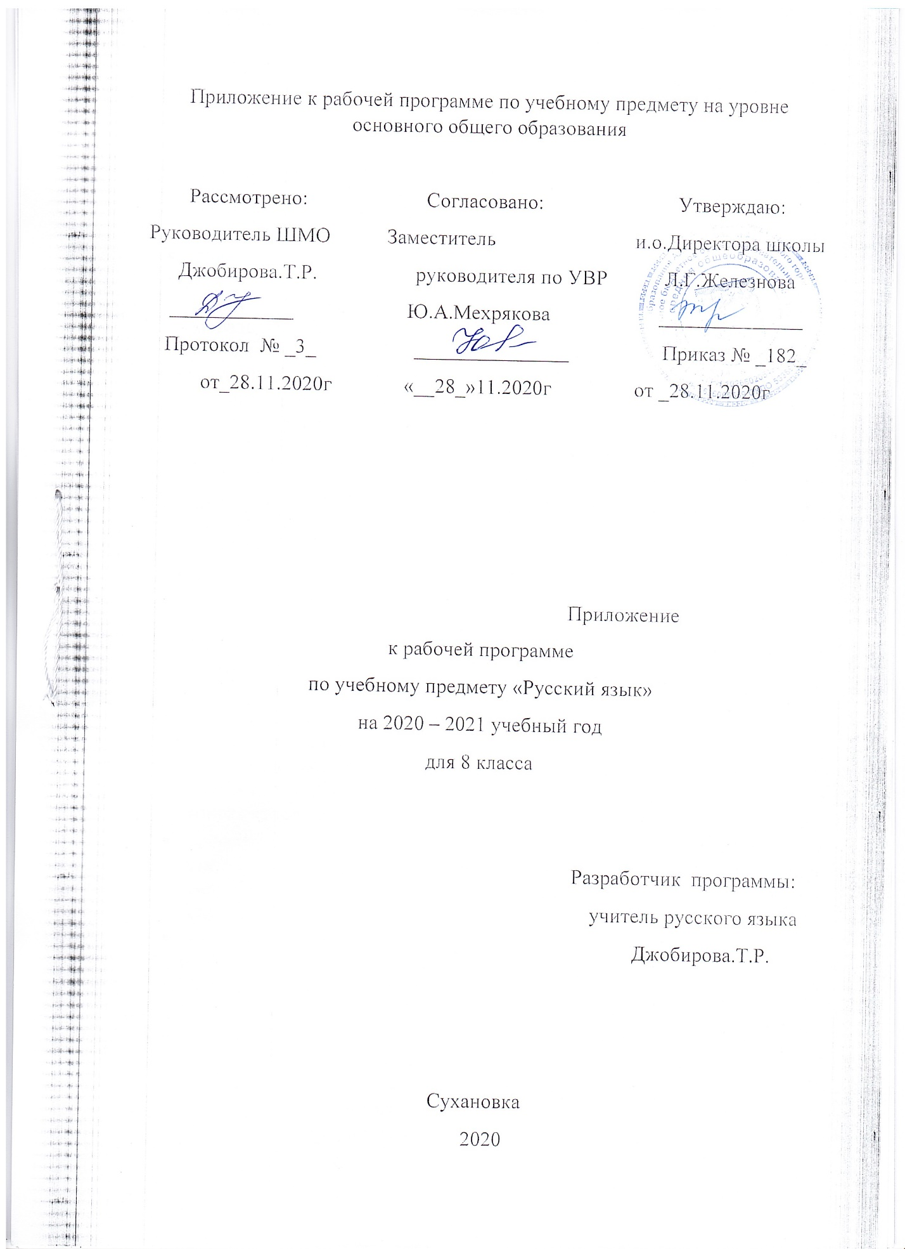

8 класс.Русский язык

Планируемые результаты освоения учебного предмета.
Личностными результатами освоения программы по русскому (родному) языку являются:
- понимание русского языка как одной из основных национально-культурных ценностей русского народа, определяющей роли родного языка в развитии интеллектуальных, творческих способностей и моральных качеств личности, его значения в процессе получения школьного образования;
- осознание эстетической ценности русского языка; уважительное отношение к родному языку, гордость за него; потребность сохранить чистоту русского языка как явления национальной культуры; стремление к речевому самосовершенствованию;
- достаточный объем словарного запаса и усвоенных грамматических средств для выражения мыслей и чувств в процессе речевого общения; способность к самооценке на основе наблюдения за собственной речью.
- Метапредметными результатами освоения программы по русскому (родному) языку являются:
-Владение всеми видами речевой деятельности:
аудирование и чтение:
- адекватное понимание информации устного и письменного сообщения (коммуникативной установки, темы текста, основной мысли; основной и дополнительной информации);
- владение разными видами чтения (поисковым, просмотровым, ознакомительным, изучающим) текстов разных стилей и жанров;
- адекватное восприятие на слух текстов разных стилей и жанров; владение разными видами аудирования (выборочным, ознакомительным, детальным);
- способность извлекать информацию из различных источников, включая средства массовой информации, компакт-диски учебного назначения, ресурсы Интернета; пользоваться словарями различных типов, справочной литературой, в том числе и на электронных носителях;
- овладение приемами отбора и систематизации материала на определенную тему; умение вести самостоятельный поиск информации; способность к преобразованию, сохранению и передаче информации, полученной в результате чтения или аудирования;
говорение и письмо:
- способность определять цели предстоящей учебной деятельности (индивидуальной и коллективной), последовательность действий, оценивать достигнутые результаты и адекватно формулировать их в устной и письменной форме;
- умение воспроизводить прослушанный или прочитанный текст с заданной степенью свернутости (план, пересказ);
- умение создавать устные и письменные тексты разных типов, стилей;
- способность правильно излагать свои мысли в устной и письменной форме, соблюдать нормы построения текста (логичность, последовательность, связность, соответствие теме и др.);
- адекватно выражать свое отношение к фактам и явлениям окружающей действительности, к прочитанному, услышанному, увиденному;
- соблюдение в практике речевого общения основных орфоэпических, лексических, грамматических, стилистических норм современного русского литературного языка; соблюдение основных правил орфографии и пунктуации в процессе письменного общения;
- способность участвовать в речевом общении, соблюдая нормы речевого этикета; адекватно использовать жесты, мимику в процессе речевого общения;
- способность осуществлять речевой самоконтроль в процессе учебной деятельности и в повседневной практике речевого общения; способность оценивать свою речь с точки зрения ее содержания, языкового оформления; умение находить грамматические и речевые ошибки, недочеты, исправлять их; совершенствовать и редактировать собственные тексты;
- умение выступать перед аудиторией сверстников с небольшими сообщениями.

- Применение приобретенных знаний, умений и навыков в повседневной жизни; способность использовать родной язык как средство получения знаний по другим учебным предметам; применение полученных знаний, умений и навыков анализа языковых явлений на межпредметном уровне (на уроках иностранного языка, литературы и др.).
-Коммуникативно целесообразное взаимодействие с окружающими людьми в процессе речевого общения, совместного выполнения какого-либо задания, участия в спорах, обсуждениях актуальных тем.

Предметными результатами освоения выпускниками основной школы программы по русскому (родному) языку являются:
- представление об основных функциях языка, о роли русского языка как национального языка русского народа, как государственного языка Российской Федерации и языка межнационального общения, о связи языка и культуры народа, о роли родного языка в жизни человека и общества;
- понимание места родного языка в системе гуманитарных наук и его роли в образовании в целом;
- усвоение основ научных знаний о родном языке; понимание взаимосвязи его уровней и единиц;
- освоение базовых понятий лингвистики: лингвистика и ее основные разделы; язык и речь, речевое общение, речь устная и письменная; монолог, диалог и их виды; ситуация речевого общения; разговорная речь; основные единицы языка, их признаки и особенности употребления в речи;
- овладение основными стилистическими ресурсами лексики русского языка, основными нормами русского литературного языка (орфоэпическими, лексическими, грамматическими, орфографическими, пунктуационными), нормами речевого этикета и использование их в своей речевой практике при создании устных и письменных высказываний;
- опознавание и анализ основных единиц языка, грамматических категорий языка, уместное употребление языковых единиц адекватно ситуации речевого общения;
- проведение различных видов анализа слова (фонетический, морфемный, словообразовательный, лексический, морфологический),понимание коммуникативно-эстетических возможностей лексической и грамматической синонимии и использование их в собственной речевой практике;
осознание эстетической функции родного языка, способность оценивать эстетическую сторону речевого высказывания при анализе текстов художественной литературы

№п/п/дата | Тема урока | Количество часов | Дифференцируемые проблемные поля.
1/23.11.12 | Синтаксические связи слов в словосочетании. Синтаксический разбор словосочетаний | 1 | Соблюдать изученные орфографические и пунктуационные правила при списывании осложненного пропусками орфограмм и пунктограмм текста  Соблюдать основные языковые нормы в устной и письменной речи; опираться на фонетический, морфемный, словообразовательный и морфологический анализ в практике правописания
2/23.11.20 | Простое предложение. Грамматическая основа предложения | 1 | Соблюдать изученные орфографические и пунктуационные правила при списывании осложненного пропусками орфограмм и пунктограмм текста  Соблюдать основные языковые нормы в устной и письменной речи; опираться на фонетический, морфемный, словообразовательный и морфологический анализ в практике правописания
3/26.11.20 | Порядок слов в предложении. Интонация. Логическое ударение. | 1 | Проводить морфемный и словообразовательный анализы слов;  проводить морфологический анализ слова;  проводить синтаксический анализ предложения
4/30.11.20 | Р.Р. Описание памятника культуры | 1 | 1K2. Соблюдать изученные орфографические и пунктуационные правила при списывании осложненного пропусками орфограмм и пунктограмм текста  Соблюдать основные языковые нормы в устной и письменной речи; опираться на фонетический, морфемный, словообразовательный и морфологический анализ в практике правописания
5/30.11.20 | Написание сочинения-описания памятника культуры | 1 | 1K2. Соблюдать изученные орфографические и пунктуационные правила при списывании осложненного пропусками орфограмм и пунктограмм текста  Соблюдать основные языковые нормы в устной и письменной речи; опираться на фонетический, морфемный, словообразовательный и морфологический анализ в практике правописания
6/3.12.20 | Главные и второстепенные члены предложения. Подлежащее. | 1 | Распознавать производные предлоги в заданных предложениях, отличать их от омонимичных частей речи, правильно писать производные предлоги
7/7.12.20 | Сказуемое. Простое глагольное сказуемое | 1 | Распознавать производные предлоги в заданных предложениях, отличать их от омонимичных частей речи, правильно писать производные предлоги
8/7.12.20 | Составное именное сказуемое | 1 | Распознавать производные союзы в заданных предложениях, отличать их от омонимичных частей речи, правильно писать производные союзы
9/10.12.20 | Тире между подлежащим и сказуемым. | 1 | Распознавать производные союзы в заданных предложениях, отличать их от омонимичных частей речи, правильно писать производные союзы
10/14.12.20 | Роль второстепенных членов предложения. Дополнение. Прямое и косвенное дополнение | 1 | Владеть орфоэпическими нормами русского литературного языка  Проводить орфоэпический анализ слова; определять место ударного слога
11/14.12.20 | Определение. Согласованное и несогласованное определение. | 1 | Распознавать случаи нарушения грамматических норм русского литературного языка в заданных предложениях и исправлять эти нарушения  Соблюдать основные языковые нормы в устной и письменной речи
12/17.12.20 | . Сжатое изложение | 1 | Анализировать различные виды словосочетаний и предложений с точки зрения их структурно-смысловой организации и функциональных особенностей; опознавать предложения осложненной структуры; соблюдать основные языковые нормы в письменной речи; опираться на грамматико-интонационный анализ при объяснении расстановки знаков препинания в предложении. Владеть навыками различных видов чтения (изучающим, ознакомительным, просмотровым) и информационной переработки прочитанного материала; адекватно понимать, интерпретировать и комментировать тексты различных функционально-смысловых типов речи (повествование, описание, рассуждение) и функциональных разновидностей языка.
13/21.12.20 | Сжатое изложение | 1 | Анализировать различные виды словосочетаний и предложений с точки зрения их структурно-смысловой организации и функциональных особенностей; опознавать предложения <…> осложненной структуры; соблюдать основные языковые нормы в письменной речи; опираться на грамматико-интонационный анализ при объяснении расстановки знаков препинания в предложении
14/21.12.20 | Приложение как разновидность определения. Знаки препинания при приложении | 1 | . Опознавать функционально-смысловые типы речи, представленные в прочитанном тексте  Владеть навыками различных видов чтения (изучающим, ознакомительным, просмотровым) и информационной переработки прочитанного материала; анализировать текст с точки зрения его принадлежности к функционально-смысловому типу речи и функциональной разновидности языка
15/24.12.20 | Обстоятельство | 1 | Опознавать предложения с деепричастным оборотом и обращением; находить границы деепричастного оборота и обращения в предложении; соблюдать изученные пунктуационные нормы в процессе письма; обосновывать выбор предложения и знаков препинания в нем, в том числе с помощью графической схем

